КОМИТЕТ ПО ОБРАЗОВАНИЮ
АДМИНИСТРАЦИИ ГОРОДА МУРМАНСКА
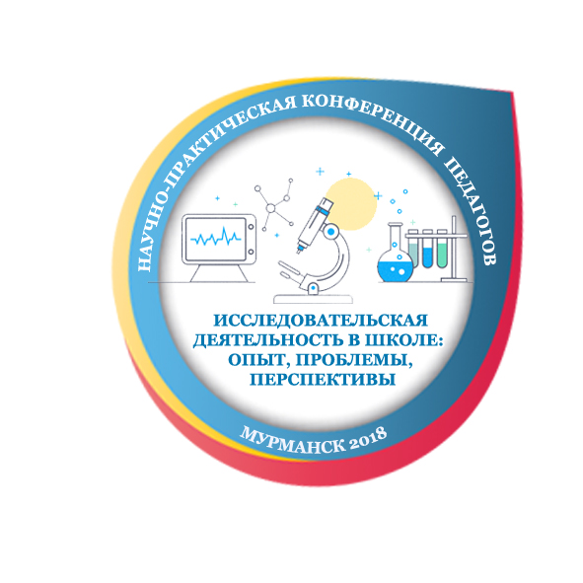
ПРОГРАММА
муниципальной научно-практической конференции педагогов
«Исследовательская деятельность в школе: опыт, проблемы, перспективы»
7 ноября 2018 года
г. Мурманск
Муниципальное бюджетное учреждение дополнительного профессионального образования г. Мурманска
«Городской информационно-методический центр работников образования»
(г. Мурманск, ул. Генералова, д. 1/13)

РЕГИСТРАЦИЯ УЧАСТНИКОВ: 14.30 – 15.00
РАБОТЫ СЕКЦИЙ: 15.00 – 17.00

СЕКЦИЯ
«Управление проектной и исследовательской деятельностью школьников»
Малый зал (2 этаж)
Ответственный: Мишина Яна Геннадьевна, методист МБУ ДПО г. Мурманска ГИМЦ РО

- «Социальное партнерство в образовании. Опыт взаимодействия с ПАО «НК «Роснефть» в реализации проекта «Роснефть - класс», Воробьева Татьяна Юрьевна, заместитель директора, МБОУ г. Мурманска «Гимназия № 5»
- «Морская арктическая школа ФГБОУ ВО «МГТУ» как модель сетевого взаимодействия образовательных учреждений различного типа в организации междисциплинарного образования и профилизации школьников», Ибатуллина Саида Талгатовна, директор подготовительных курсов, ФГБОУ ВО «Мурманский государственный технический университет»
- «О концепции работы научного общества «Эврика» МБОУ г. Мурманска Гимназии № 3», Матросова Алла Эдиковна, учитель географии, МБОУ г. Мурманска Гимназия № 3
- «Возможности сотрудничества Мурманского арктического государственного университета с образовательными учреждениями региона», Лазарева Ирина Михайловна, кандидат физико-математических наук, доцент, заведующий кафедрой математики, физики и информационных технологий, ФГБОУ ВО «Мурманский арктический государственный университет»
- «Деятельность Информационного центра атомной энергии и возможности взаимодействия с образовательными учреждениями города Мурманска в развитии научно-технического творчества, профориентации, интеллектуального развития и экологического просвещения школьников», Эльбом Лариса Фаликовна, директор, Информационный центр по атомной энергии в г. Мурманске

СЕКЦИЯ
«Учебно-исследовательская работа школьников в естественнонаучном образовании»
Большой зал (2 этаж)
Ответственный: Сухая Татьяна Владимировна, методист МБУ ДПО г. Мурманска ГИМЦ РО

- «Проблемы формирования универсальных учебных действий в процессе проектной и учебно-исследовательской деятельности школьников в рамках новых федеральных государственных образовательных стандартов основного общего образования», Сухая Татьяна Владимировна, методист МБУ ДПО г. Мурманска ГИМЦ РО
- «Формы организации исследовательской деятельности учащихся по естественнонаучному направлению на современном этапе развития школьного образования», Крыштоп Виктория Анатольевна, кандидат педагогических наук, доцент, доцент кафедры естественных наук, ФГБОУ ВО «Мурманский арктический государственный университет»
- «Организация междисциплинарной учебно-исследовательской деятельности обучающихся Мурманского академического лицея через работу научного общества школьников «Радикал»», Шабакаева Татьяна Александровна, учитель географии, МБОУ г. Мурманска «Мурманский академический лицей»
- «Педагогическая кооперация как фактор развития экологической культуры и эффективной организации исследовательской деятельности в школе», Корчилова Татьяна Николаевна, заместитель директора школы по УВР, МБОУ г. Мурманска ООШ № 4
- «Организация исследовательской деятельности обучающихся в рамках дополнительной общеобразовательной программы «Юные экологи-туристы», Ха Ольга Анатольевна, педагог дополнительного образования, МБУ ДО г. Мурманска ЦДЮТ

СЕКЦИЯ
«Учебно-исследовательская работа школьников в инженерно-техническом образовании»
Зал для переговоров (3 этаж)
Ответственный: Петрова Надежда Васильевна, методист МБУ ДПО г. Мурманска ГИМЦ РО

- «Перспективы организации дополнительного образования и исследовательской работы школьников на базе высшего образовательного учреждения», Ляш Ася Анатольевна, кандидат педагогических наук, доцент кафедры математики, физики и информационных технологий, ФГБОУ ВО «Мурманский арктический государственный университет»
- «Возможности сетевого взаимодействия системы среднего профессионального образования с общеобразовательными учреждениями. Реализация проектов в области IT-технологий», Савенков Андрей Анатольевич, заместитель директора, ГАПОУ МО «Мурманский колледж экономики и информационных технологий»
- «Учебно-исследовательская деятельность в школе: опыт организации работы междисциплинарной лаборатории», Белоушко Константин Евгеньевич, учитель астрономии, МБОУ г. Мурманска «Гимназия № 1»
- «Научно-техническое творчество в школе. Проблемы и перспективы изучения технологий компьютерного трехмерного моделирования», Петров Вячеслав Александрович, учитель информатики, МБОУ « Кадетская школа города Мурманска»
- «Использование интерактивных выставок и программ экспериментов для повышения интереса школьников к изучению естественнонаучных дисциплин», Петров Алексей Анатольевич, директор, Музей занимательных наук «ФОКУС»

СЕКЦИЯ
«Учебно-исследовательская работа школьников в начальной школе»
Колл-центр (2 этаж)
Ответственный: Меньшикова Ольга Николаевна, методист МБУ ДПО г. Мурманска ГИМЦ РО
- Проектная и учебно-исследовательская деятельность младших школьников в условиях реализации федеральных государственных образовательных стандартов начального общего образования (из опыта работы МБОУ г. Мурманска «Гимназия № 10», Денисенко Елена Викторовна, заместитель директора по УВР, МБОУ г. Мурманска «Гимназия № 10»
- «Организация исследовательской деятельности в начальной школе: презентация деятельности школьного научного общества», Кочегура Ирина Викторовна, учитель начальных классов, МБОУ г. Мурманска СОШ № 20
- «Система работы учителя начальных классов по формированию проектной и исследовательской деятельности младшего школьника (из опыта работы)», Смирнова Ирина Владимировна, учитель начальных классов, МБОУ г. Мурманска «Гимназия № 6»
- «Инновационные методы и технологии организации проектной и учебно - исследовательской деятельности обучающихся», Мяус Людмила Фёдоровна, учитель начальных классов, МБОУ г. Мурманска СОШ № 56
- «Методы и технологии организации проектной и учебно-исследовательской деятельности обучающихся по английскому языку. Преемственность в обучении в начальной школе и школе средней ступени», Борсок Элен Леоновна, учитель английского языка, МБОУ г. Мурманска СОШ № 11
- «Тьюторство в реализации учебно - исследовательской деятельности школьников», Ильенкова Ирина Витальевна, учитель начальных классов, МБОУ г. Мурманска СОШ № 56
- «Сотрудничество семьи и школы в организации проектной работы и учебно-исследовательской деятельности младших школьников», Ткаченко Ирина Викторовна, учитель начальных классов, МБОУ г. Мурманска «Гимназия № 10»

СЕКЦИЯ
«Учебно-исследовательская работа школьников в социально-гуманитарном образовании»
ГОБУК «Мурманская областная детско-юношеская библиотека» (1 этаж)
Ответственные: Левицкая Светлана Сергеевна, методист МБУ ДПО г. Мурманска ГИМЦ РО; Костина Ольга Георгиевна, методист МБУ ДПО г. Мурманска ГИМЦ РО

- «Организация учебно-исследовательской и проектной деятельности обучающихся в условиях реализации федеральных государственных образовательных стандартов основного общего образования», Левицкая Светлана Сергеевна, методист МБУ ДПО г. Мурманска ГИМЦ РО
- «Перспективы взаимодействия образовательных учреждений г. Мурманска и кафедры истории и права ФГБОУ ВО «МАГУ» по организации учебно-исследовательской работы школьников», Бардилева Юлия Петровна, кандидат исторических наук, доцент, заведующий кафедрой истории и права, ФГБОУ ВО «Мурманский арктический государственный университет»
- «Организация работы школьного научного общества «Белая Сова»», Рюмин Ян Станиславович, учитель русского языка и литературы, МБОУ г. Мурманска «Гимназия № 7», руководитель школьного научного общества
- «Организация межведомственного сетевого взаимодействия как фактор успешной профессиональной социализации и условие формирования научно-исследовательских навыков у обучающихся образовательной организации», Никанорова Елена Анатольевна, педагог - библиотекарь, МБОУ г. Мурманска «Мурманский международный лицей»
- «Проблемы выбора темы для исследовательской работы школьников», Гардалоева Татьяна Андреевна, учитель истории, обществознания, МБОУ г. Мурманска «Гимназия № 6»; Постоева Татьяна Николаевна, учитель искусства, МБОУ г. Мурманска «Гимназия № 6»
- «Информационная поддержка педагога-наставника исследовательской деятельности школьников», Ощепкова Галина Александровна, заведующий отделом педагогического общения, ГОБУК «Мурманская областная детско-юношеская библиотека»
- «Поисковая система библиотека и составление библиографического списка источников (педагогическая практика)», Бузук Светлана Ивановна, главный библиограф, ГОБУК «Мурманская областная детско-юношеская библиотека»

